Міністерство освіти і науки України

Вінницький національний технічний університет

Факультет інтелектуальних інформаційних технологій та автоматизації

Кафедра КН

Лабораторна робота №2

з дисципліни «Чисельні методи»

тема: «Розв’язування систем лінійних алгебраїчних рівнянь інтеграційним методом»

Виконали: ст. гр. КН-22мс Христянчук В. В.

Перевірила: Крилик Л. В.

Вінниця 2022

**Мета роботи:** обчислення систем лінійних алгебраїчних рівнянь методом простої ітерації.

Варіант 16:

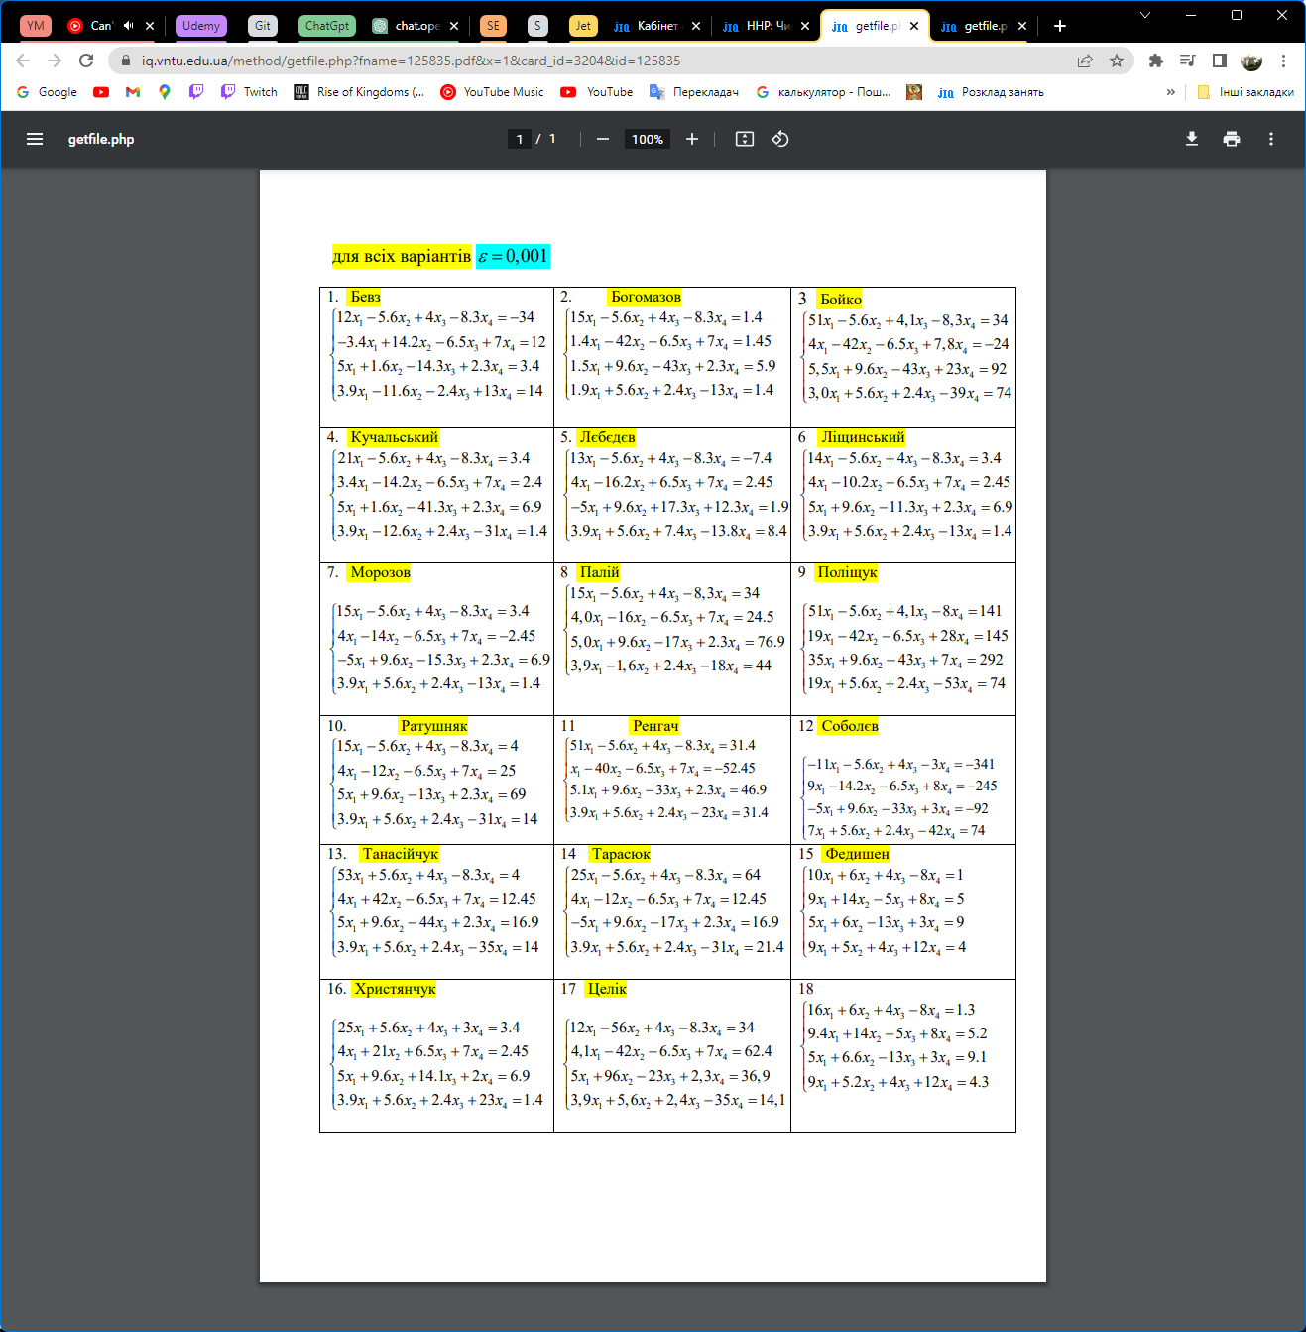

# Хід роботи

## Практичні розрахунки

|  |  |  |  |  |
| --- | --- | --- | --- | --- |
| 25 | 5.6 | 4 | 3 | 3.4 |
| 4 | 21 | 6.5 | 7 | 2.45 |
| 5 | 9.6 | 14.1 | 2 | 6.9 |
| 3.9 | 5.6 | 2.4 | 23 | 1.4 |

x1=0.136 - (0.22x2+0.16x3+0.12x4)  
x2=0.11667 - (0.19x1+0.31x3+0.33x4)  
x3=0.48936 - (0.35x1+0.68x2+0.14x4)  
x4=0.0609 - (0.17x1+0.24x2+0.1x3)

Ітерація 1  
x1=0.136 - 0*0.224 - 0*0.16 - 0*0.12=0.136  
x2=0.11667 - 0*0.19048 - 0*0.30952 - 0*0.33333=0.11667  
x3=0.48936 - 0*0.35461 - 0*0.68085 - 0*0.14184=0.48936  
x4=0.0609 - 0*0.16957 - 0*0.24348 - 0*0.10435=0.0609

Ітерація 2  
x1=0.136 - 0.11667*0.224 - 0.48936*0.16 - 0.0609*0.12=0.0243  
x2=0.11667 - 0.136*0.19048 - 0.48936*0.30952 - 0.0609*0.33333=-0.081  
x3=0.48936 - 0.136*0.35461 - 0.11667*0.68085 - 0.0609*0.14184=0.35307  
x4=0.0609 - 0.136*0.16957 - 0.11667*0.24348 - 0.48936*0.10435=-0.0417  
Ітерація 3  
x1=0.136 - (-0.081)*0.224 - 0.35307*0.16 - (-0.0417)*0.12=0.10265  
x2=0.11667 - 0.0243*0.19048 - 0.35307*0.30952 - (-0.0417)*0.33333=0.0166  
x3=0.48936 - 0.0243*0.35461 - (-0.081)*0.68085 - (-0.0417)*0.14184=0.54181  
x4=0.0609 - 0.0243*0.16957 - (-0.081)*0.24348 - 0.35307*0.10435=0.0396

## Лістинг програми

import numpy as np

matrix = np.array([[25, 5.6, 4, 3],

[4, 21, 6.5, 7],

[5, 9.6, 14.1, 2],

[3.9, 5.6, 2.4, 23]])

print("Input Matrix:")

for row in matrix:

row_str = " ".join([f"{elem:5.1f}" for elem in row])

print("|" + row_str + " |")

terms = np.array([3.4, 2.45, 6.9, 1.4])

print("Free terms (b):")

for elem in terms:

print(f"|{elem:5.1f} |")

zero = np.zeros_like(terms)

iteration_count = 1000

e = 0.001

iterations=[]

for first in range(iteration_count):

zero_new = np.zeros_like(zero)

for second in range(len(terms)):

s = np.dot(matrix[second, :second], zero[:second]) + np.dot(matrix[second, second + 1:], zero[second + 1:])

zero_new[second] = (terms[second] - s) / matrix[second, second]

iterations.append(np.round(zero_new, 5))

if np.allclose(zero, zero_new, rtol=e):

break

zero = zero_new

result = np.round(zero, 5)

print(f"Solution after the first iteration:\n\t|{iterations[0][0]}|{iterations[0][1]}|{iterations[0][2]}|{iterations[0][3]}|")

print(f"Solution after the second iteration:\n\t|{iterations[1][0]}|{iterations[1][1]}|{iterations[1][2]}|{iterations[1][3]}|")

print(f"Solution after the third iteration:\n\t|{iterations[2][0]}|{iterations[2][1]}|{iterations[2][2]}|{iterations[2][3]}|")

print(f"Iterations count: {len(iterations)}")

print(f"Result {result}")

## Результати тестування

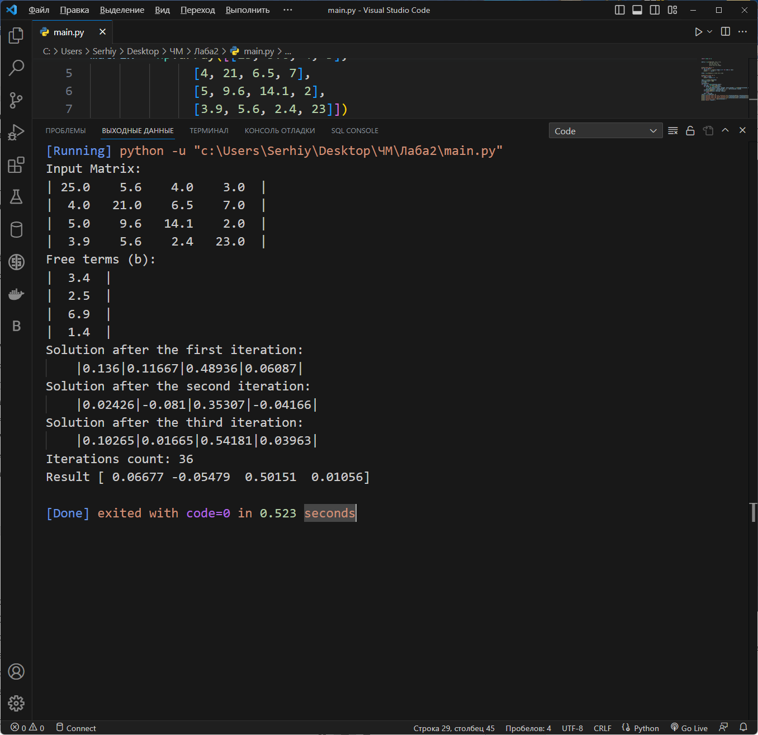

Висновок: Протягом виконання лабораторної роботи було виконанно обчислення систем лінійних алгебраїчних рівнянь методом простої ітерації.